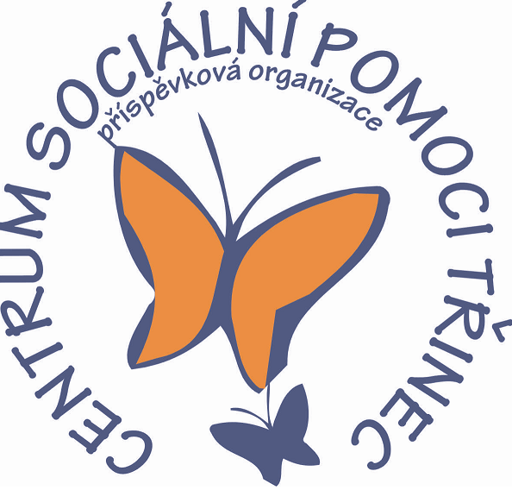
Centrum sociální pomoci Třinec, příspěvková organizace
Máchova 1134 , 739 61 Třinec

Klimatizace Ostrava – Jiří Závada
Leopolda Fajkuse 330
739 32 Vratimov
IČO: 74076213
vAŠE ZN.:
Naše ZN.: cspt/1081/2023
Vyřizuje:
Tel.:
E-MAIL:
DATUM: 22. 06. 2023

Objednávka

Dle Vaší cenové nabídky ze dne 21. 06. 2023 objednáváme:

1 ks demontáž a likvidaci klimatizace MDV, set nástěnné 37.160,- Kč bez DPH
klimatizace AUX Freedome 3,5 kW – nová verze 2022
včetně montáže

1ks set nástěnné klimatizace AUX Freedome 3,5 kW – 37.910,- Kč bez DPH
nová verze 2022 včetně montáže

Celkem 75.070,- Kč bez DPH

Záruka na zařízení a provedení díla je 3 roky.

Realizace objednávky proběhne po telefonické domluvě, nejpozději do 31. 07. 2023.

Tato objednávka bude objednatelem po akceptaci zveřejněna v Registru smluv dle zákona č. 340/2015 Sb., o zvláštních podmínkách účinnosti některých smluv, uveřejňování těchto smluv a o registru smluv (zákon o registru smluv), ve znění pozdějších předpisů, a nabývá účinnosti nejdříve jejím uveřejněním.

Mgr. Kamil Raszka, MBA
ředitel

